Конфигурация шлюза хранится в реестре Windows компьютера, где установлен шлюз.
Для конфигурирования шлюза следует воспользоваться программой конфигурирования шлюза.
Главная форма программы конфигурирования приведена на рисунке:
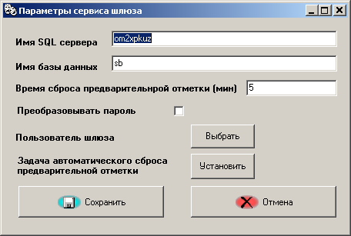

К параметрам настройки относятся:
1. Имя MS SQL сервера, на котором установлена база системы «Супербилет».
2. Имя базы данных.
3. Время сброса предварительной отметки мест (предварительного резервирования) в минутах.
4. Включение преобразования пароля. При установке пароля через административное рабочее место системы «Супербилет» преобразование пароля должно быть включено. А при установке пароля средствами администрирования MS SQL сервера – выключено.
5. Имя пользователя шлюза. По кнопке «Выбрать» появляется список пользователей указанной в п.п. 1 и 2 базы данных. Следует выбрать пользователя, от имени которого будет работать шлюз, и логин-пароль которого должен быть указан в запросах к шлюзу. Выбранный пользователь добавляется в соответствующую роль ExtGate_Role.
6. По кнопке «Установить» в базу данных добавляется задача сброса предварительной отметки по истечении заданного времени.
Внимание!!! Сервис SQLServerAgent должен быть стартован для последующей работы установленной задачи.
Внимание!!! Для отработки пунктов 5 и 6 необходимо будет ввести имя пользователя, обладающего достаточными полномочиями (dbowner), и пароль.

